WERKEN AAN GELUK (deel 2)
THUISOPDRACHTEN BASISONDERWIJS

Boodschap aan mijn toppers!

Thuis of op school, levensbeschouwing is overal. Daarom heb ook ik een opdracht voor jullie: werken aan geluk.

Ik heb een lijstje gemaakt met enkele leuke opdrachten voor deze week. Je kiest zelf wanneer je ze wil doen, maar op het einde van de week moeten je de opdrachten gedaan hebben.

Alvast veel succes!

Liefs juf Maud

GELUK: OPDRACHT 1
Moedige en veerkrachtige mensen zijn gelukkiger.
Schrijf 2 dingen op die je energie en kracht geven en 2 dingen die veel energie kosten. Wat kun je doen om nog meer kracht te halen uit de eerste 2 en minder energie te verliezen met de andere 2?
1. ……………………………………………………………………………………………………………………………….
…………………………………………………………………………………………………………………………………….
2. ……………………………………………………………………………………………………………………………….
…………………………………………………………………………………………………………………………………….
3. ……………………………………………………………………………………………………………………………….
…………………………………………………………………………………………………………………………………….
4. ……………………………………………………………………………………………………………………………….
…………………………………………………………………………………………………………………………………….

GELUK: OPDRACHT 2
Mensen die hun gevoelens kunnen uiten en een positieve houding aannemen, zijn gelukkiger.
Geluk hoeft niet groot te zijn. Het zit ook in kleine dingen. Noteer de 3 gelukkigste, mooiste, positiefste momenten van deze dag.
1. ……………………………………………………………………………………………………………………………….
2. ……………………………………………………………………………………………………………………………….
3. ……………………………………………………………………………………………………………………………….
GELUK: OPDRACHT 3
Mensen die hun gevoelens kunnen uiten en een positieve houding aannemen, zijn gelukkiger.
Vermijd vandaag het woord “maar”. Als iemand je iets voorstelt en jouw antwoord begint met “ja, maar…” buig dat dan om naar “ja en…”. Dat helpt om positief te kijken, ideeën nog sterker te maken en de beste manier te vinden om ze uit te voeren.
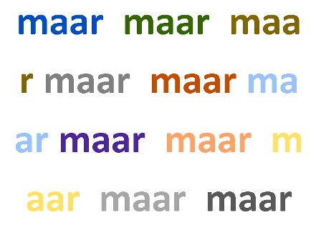

GELUK: OPDRACHT 4
Mensen die nieuwsgierig zijn, graag leren en nieuwe dingen proberen zijn gelukkiger.
Maak een droomlijst van dingen die je nog wilt uitproberen. Vraag ook ideeën aan de mensen om je heen. Bv. films die je wilt zien, boeken die je wilt lezen, muziek die je wilt horen, een taal die je wilt leren, …

